郑州大学政府采购货物合同

合同编号：郑大-竞谈-2021-0120

甲方： 郑州大学
乙方： 河南极是检测技术有限公司
本合同于2021年 12 月 15 日由甲乙双方按下述条款签署。
在甲方为获得 用于CHO悬浮细胞小试级别发酵培养，疫苗抗原研究等相关的细胞株、培养基、血清等细胞培养类试剂；以及基因组提取试剂盒、DNA片段回收试剂盒、质粒提取试剂盒常用限制性内切酶、细胞培养瓶、细胞培养板、玻璃器皿、细胞冻存管、ELISA反应板等常规实验试剂及耗材 货物和伴随服务实施公开招标情况下，乙方参加了公开招标。通过公开招标，甲方接受了乙方以总金额人民币肆拾捌万伍仟元整 （小写：￥485000.00元）（以下简称“合同价”）的投标。双方以上述事实为基础，签订本合同。

一、供货范围及分项价格表（详见附件1、附件2）
1.本合同所指设备详见附件1、附件2 ，此附件是合同中不可分割的部分。
2.总价中包括设备金额、包装、运输保险费、装卸费、安装及相关材料费、调试费、软件费、检验费及培训所需费用及税金等，甲方不再另行支付任何费用。

二、质量及技术规格要求
乙方须按合同要求提供全新设备（包括零部件、附件、备品备件等），设备的质量标准、规格型号、具体配置、数量等符合招标标书要求，其产品为原厂生产，且应达到乙方响应文件及澄清文件中明确的技术标准。
乙方应在本合同生效后7个工作日内向甲方提供安装计划及质量控制规范；并于12月
17日前进驻安装现场；所有设备运送到甲方指定地点后，双方在2日内共同验收并签署验收意见。如甲方无正当理由，不得拒绝接收；在安装调试过程中，甲方有权采取适当的方式对乙方产品质量标准、规格型号、具体配置、数量以及安装质量和进度等进行检查。甲方如果发现乙方所供设备不符合合同约定，甲方有权单方解除合同，由此产生的一切费用由乙方承担。
- 包装与运输
设备交付使用前发生的所有与设备相关的运输、安装及安全保障事项等均由乙方负责；设备包装应符合抗震、防潮、防冻、防锈以及长途运输等要求，对由于包装不当或防护措施不力而导致的商品损坏、损失、腐蚀等损失均由乙方承担；在设备交付使用前所发生的所有与设备相关的经济纠纷及法律责任均与甲方无关。

四、质保期与售后服务（详见附件3）
1.所有设备免费质保期为 3 年（自验收合格并交付给甲方之日起计算），终身维护、维修。
2.在质保期内，因产品质量造成的问题，供货方免费提供配件并现场维修，且所提供的任何零配件必须是其原设备厂家生产的或经其认可的。产品存在质量问题，甲方有权要求乙方换货。
3.乙方须提供一年 4 次全免费（配件+人力）对产品设备的维护保养。
4.乙方承诺凡设备出现故障，自接到甲方报修电话1小时内响应，3小时内到达现场，24小时内解决故障问题。保修期外只收取甲方零配件成本费，其他免费。
5.乙方有责任对甲方相关人员实施免费的现场培训或集中培训措施，保证甲方相关人员能够独立操作、熟练使用、维护和管理有关设备。
6.其它： 无 。

五、技术服务
1.乙方向甲方免费提供标准安装调试及 2-3 人次国内操作培训。
2.乙方向甲方提供设备详细技术、维修及使用资料。
3.软件免费升级和使用。

六、专利权
乙方应保证甲方在使用其所提供的产品时免受第三方提出侵犯其专利权、商标权或保护期的起诉。
- 免税
1.属于进口产品，用于教学和科研目的的，中标价为免税价格。
2.免税产品应由甲乙双方依据海关的要求签订委托进口代理协议，确认甲乙双方的责任与义务。委托进口代理协议作为本合同的不可分割部分。
3.免税产品通关时乙方必须进行商检，未商检的，造成的损失由乙方承担。

八、交货时间、地点与方式
1.乙方于 2021 年 12 月 18 日之前将货物按甲方要求在甲方指定地点交货、安装、调试完毕，并具备使用条件，未经甲方允许每推迟一天，按合同总额的千分之五扣除违约金。
2.乙方负责所供货物包装、运输、安装和调试，并承担所发生的费用；甲方为乙方现场安装提供水、电等便利条件。
3.安装过程中若发生安全事故由乙方承担。
4.乙方安装人员应服从甲方的管理，遵守国家法律法规和学校相关制度，否则一切后果均由乙方承担。
5.货物交付使用前，乙方负责对提供货物进行看管，并承担货物的丢失、损毁等风险。

九、验收方式
1.初步验收。甲方按合同所列质量标准、规格型号、技术参数以及数量等在现场验收，并填写初步验收单（详见附件4）。验收时，甲方有权提出采用技术和破坏相结合的方法。
乙方应向甲方移交所供设备完整的使用说明书、合格证及相关资料。乙方在所有设备（工程）安装调试、软件安装完毕后，开展现场培训，使用户能够独立熟练操作使用仪器或设备，尔后由供需双方共同初步验收；甲乙双方如产生异议，由第三方重新进行验收。如果乙方提供的货物与合同不符，甲方有权拒绝验收，由此所产生的一切费用由乙方承担。
2.正式验收：依据河南省财政厅“《关于加强政府采购合同监督管理工作的通知》【豫财购（2010）24号】”文件要求，政府采购合同金额50万元以上的货物采购项目，由使用单位初验合格后，向学校国有资产管理处提出验收申请，由采购单位领导牵头，会同财务、审计、监察、资产管理及专家成立验收专家组进行正式验收。学校验收通过后，才能支付合同款项。

十、付款方式
1.本合同总价款（大写）为： 人民币肆拾捌万伍仟元整（小写：￥485000.00元）。
2.付款方式：货物验收合格后，经审计后，甲方向乙方支付全部货款的95％即人民币 肆拾陆万零柒佰伍拾元整（小写：￥ 460750.00 元），质保期满后，甲方向乙方支付剩余的全部货款即人民币 贰万肆仟贰佰伍拾元整（小写：￥ 24250.00元）。

十一、履约担保
乙方向甲方以转账的方式提供合同总额5%的履约保证金。履约担保金在签订合同前交学校财务处，货物验收合格，正式交付使用后予以退还。

十二、违约责任
乙方所交的货物产地、品牌、型号、规格、质量以及技术标准、数量等不符合合同要求，甲方有权拒收，由此产生的一切费用由乙方负责；因货物更换而造成逾期交货，则按逾期交
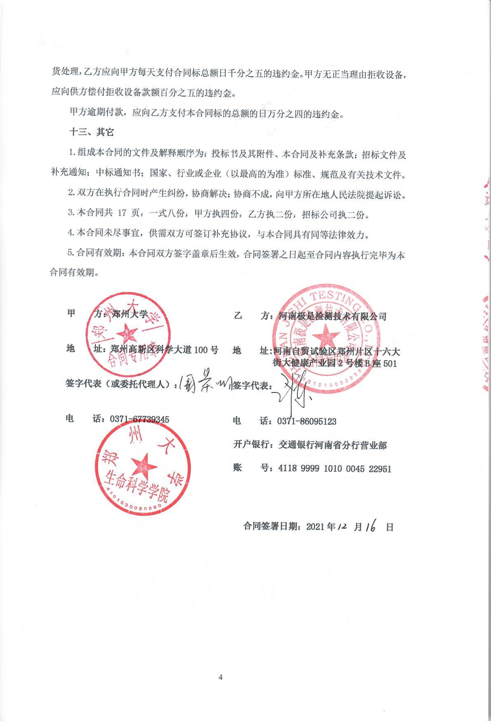
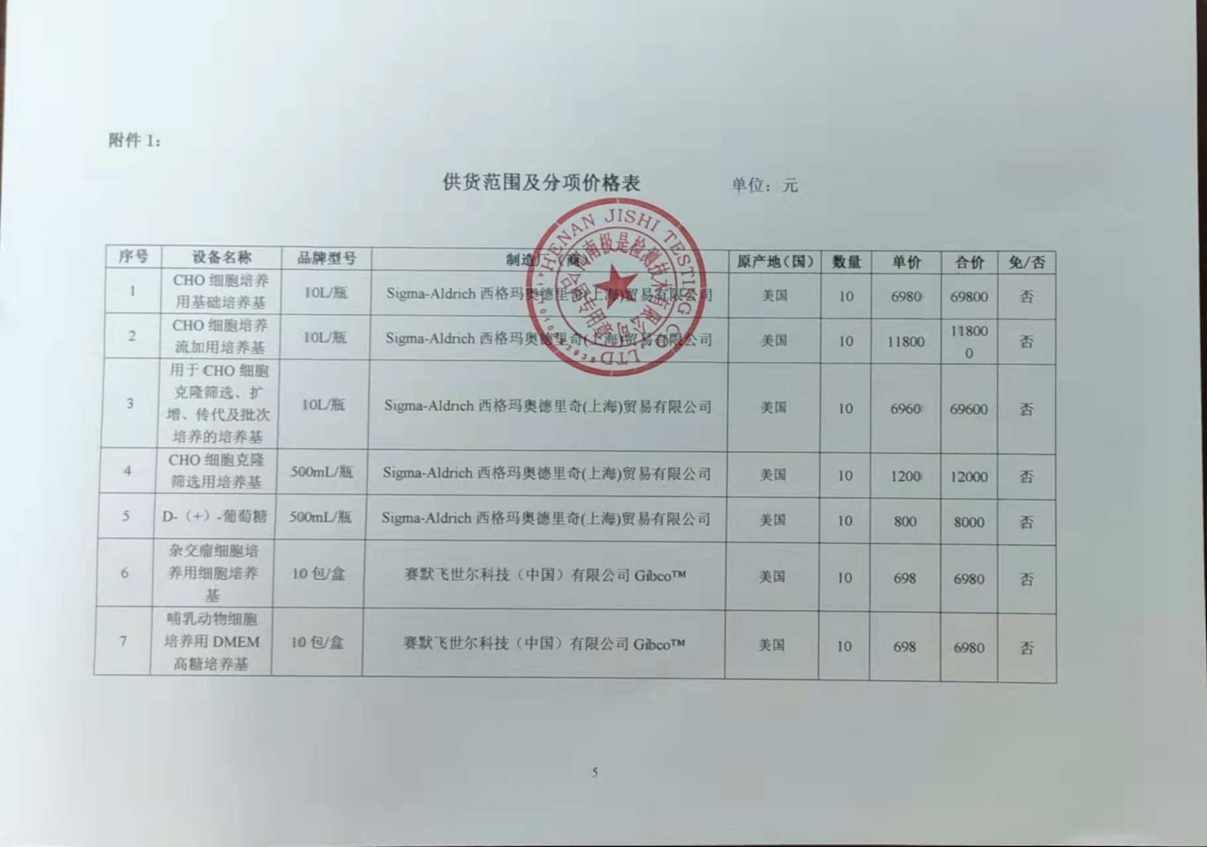
8 | 胎牛血清 | 500mL | 赛默飞世尔科技（中国）有限公司Gibco™ | 美国 | 5 | 4800 | 24000 | 否
9 | 转染试剂 | 1mL/支 | 上海优宁维生物科技股份有限公司 | 美国 | 5 | 3800 | 19000 | 否
10 | HEPES缓冲液 | 500mL/瓶 | 赛默飞世尔科技（中国）有限公司Gibco™ | 美国 | 5 | 1080 | 5400 | 否
11 | Bright-Lumi萤火虫萤光素酶报告基因检测试剂盒 | 100T/盒 | 上海碧云天生物技术有限公司 | 中国 | 5 | 680 | 3400 | 否
12 | 125 锥形培养瓶 | 24个/箱 | 无锡耐思生命科技股份有限公司 | 中国 | 5 | 525 | 2625 | 否
13 | 500mL 塑料瓶 | 24个/箱 | 无锡耐思生命科技股份有限公司 | 中国 | 5 | 258 | 1290 | 否
14 | T75悬浮细胞培养瓶(疏水处理) | 5个/包，100个/箱 | greiner bio-one | 德国 | 5 | 2300 | 11500 | 否
15 | 1L 塑料瓶 | 12个/箱 | 无锡耐思生命科技股份有限公司 | 中国 | 5 | 200 | 1000 | 否
16 | 发酵罐用消泡剂 | 250mL/包 | Sigma-Aldrich西格玛奥德里奇(上海)贸易有限公司 | 美国 | 4 | 800 | 3200 | 否
17 | 电转杯 | 10个/包 | Bio-rad | 美国 | 4 | 400 | 1600 | 否
18 | 超量无内毒素质粒大量提取试剂盒（GoldHi EndoFree Plasmid Maxi Kit） | 10T/盒 | 北京康为世纪生物科技有限公司 | 中国 | 5 | 650 | 3250 | 否
19 | 无内毒素质粒小提试剂盒 | 50T/盒 | 北京康为世纪生物科技有限公司 | 中国 | 5 | 320 | 1600 | 否
20 | 二甲基亚砜(DMSO) | 100mL/瓶 | Sigma-Aldrich西格玛奥德里奇(上海)贸易有限公司 | 美国 | 4 | 825 | 3300 | 否
21 | 重组蛋白A （SPA） | 1mg/支 | 北京索莱宝科技有限公司 | 中国 | 4 | 450 | 1800 | 否
22 | L-谷氨酰胺 | 100mL/瓶 | Sigma-Aldrich西格玛奥德里奇(上海)贸易有限公司 | 美国 | 4 | 525 | 2100 | 否
23 | 逆转录试剂盒 | 200Rxns/盒 | 宝生物工程（大连）有限公司 | 中国 | 4 | 1270 | 5080 | 否
24 | 细胞融合剂聚乙二醇1500 （PEG1500） | 10*4mL/盒 | 罗氏制药有限公司 | 中国 | 4 | 1050 | 4200 | 否
25 | 羊抗鼠IgG/HRP | 500ul/支 | 亚科因(武汉)生物技术有限公司 | 中国 | 4 | 698 | 2792 | 否
26 | 质粒小提试剂盒 | 200次/盒 | 天根生化科技(北京)有限公司 | 中国 | 4 | 180 | 720 | 否
27 | T25细胞培养瓶 | 10个/包，20包/箱 | Corning | 美国 | 5 | 875 | 4375 | 否
28 | T75细胞培养瓶 | 5个/包，20包/箱 | Corning | 美国 | 5 | 980 | 4900 | 否
29 | 96孔板 | 100块/箱 | Corning | 美国 | 5 | 850 | 4250 | 否
30 | 12孔酶标条（ELISA条） | 100条/包 | 兰杰柯科技有限公司 | 中国 | 5 | 320 | 1600 | 否
31 | 1.5mLEP管 | 500个/盒，10盒/箱 | 兰杰柯科技有限公司 | 中国 | 5 | 160 | 800 | 否
32 | 超滤管3kD/10kD等孔径(50mL ) | 3kD/10kD(50mL ) | 默克密理博 | 美国 | 10 | 168 | 1680 | 否
33 | AEC显色液 | 3*1mL/包 | 北京中杉金桥生物技术有限公司 | 中国 | 5 | 238 | 1190 | 否
34 | PrimeSTAR HS DNA Polymerse | 250unit/支 | 宝日医生物技术(北京)有限公司 | 中国 | 4 | 820 | 3280 | 否
35 | 蛋白marker | 2*250mL/包 | 赛默飞世尔科技（中国）有限公司Gibco™ | 美国 | 4 | 450 | 1800 | 否
36 | DNA快速连接试剂盒（DNA Ligation Kit） | 10,000 units | 宝日医生物技术(北京)有限公司 | 中国 | 4 | 680 | 2720 | 否
37 | Bradford蛋白质浓度测定试剂盒 | 1000T/盒 | 北京索莱宝科技有限公司 | 中国 | 4 | 160 | 640 | 否
38 | 量子点 | 250mL/支 | 武汉珈源量子点技术开发有限责任公司 | 中国 | 4 | 1850 | 7400 | 否
39 | 生物素偶联试剂盒（Biotin Labeling kit） | 3×100 µg | 武汉伊莱瑞特生物科技股份有限公司 | 中国 | 4 | 980 | 3920 | 否
40 | 选择培养基添加剂HAT | 10mL/瓶 | 赛默飞世尔科技（中国）有限公司Gibco™ | 美国 | 4 | 1390 | 5560 | 否
41 | HT 培养基添加剂 | 10mL/瓶 | 赛默飞世尔科技（中国）有限公司Gibco™ | 美国 | 4 | 620 | 2480 | 否
42 | 抗6X His tag单抗 | 100ul/支 | 北京索莱宝科技有限公司 | 中国 | 5 | 1298 | 6490 | 否
43 | 通用型回收试剂盒 | 50T/盒 | 天根生化科技(北京)有限公司 | 中国 | 5 | 220 | 1100 | 否
44 | 质粒大提试剂盒（去内毒素） | 10T/盒 | 天根生化科技(北京)有限公司 | 中国 | 5 | 758 | 3790 | 否
45 | 荧光定量试剂盒UltraSYBR Mixture(Low ROX) | 5*1 mL/盒 | 北京康为世纪生物科技有限公司 | 中国 | 5 | 850 | 4250 | 否
46 | Bright-Lumi萤火虫荧光素酶报告基因检测试剂盒 | 1000次 | 上海碧云天生物技术有限公司 | 中国 | 5 | 4680 | 23400 | 否
47 | OVA/BSA等标准品 | 1g/瓶 | Sigma-Aldrich西格玛奥德里奇(上海)贸易有限公司 | 美国 | 5 | 780 | 3900 | 否
48 | BamHI、XhoI、EcoRI等限制性内切酶 | BamHI：10,000U（15 U/μl） | New England Biolabs | 英国 | 5 | 340 | 1700 | 否
48 | BamHI、XhoI、EcoRI等限制性内切酶 | XhoⅠ：2000U（10 U/μl） | New England Biolabs | 英国 | 5 | 457 | 2285 | 否
48 | BamHI、XhoI、EcoRI等限制性内切酶 | EcoRⅠ：4,000U（15 U/μl） | New England Biolabs | 英国 | 5 | 246 | 1230 | 否
49 | DNA 聚合酶 I （DNA Polymerse） | 250 units/支 | 宝日医生物技术(北京)有限公司 | 中国 | 3 | 751 | 2253 | 否
50 | 2.0mL EP管 | 500支/包 | 兰杰柯科技有限公司 | 中国 | 5 | 158 | 790 | 否
合计：小写：￥485000.00元 大写：人民币肆拾捌万伍仟元整

附件2：
设备技术规格参数、功能描述及配置清单表
序号 | 设备名称 | 具体技术规格参数、功能描述及配置清单描述 | 单位 | 数量
1 | CHO细胞培养用基础培养基 | 不含有动物来源成分且化学性质明确，可用于重组CHOZN ® GS ^{-/-} 细胞株的高密度悬浮培养；  10L/瓶 | 瓶 | 10
2 | CHO细胞培养流加用培养基 | 不含有动物来源成分且化学性质明确，用于补充重组CHOZN ® GS ^{-/-} 细胞生长后期营养成分以实现CHO细胞较高的细胞密度和细胞活率；  10L/瓶 | 瓶 | 10
3 | 用于CHO细胞克隆筛选、扩增、传代及批次培养的培养基 | 不含有动物来源成分、化学性质明确，用于CHOZN ® GS ^{-/-} 细胞株的隆筛选、扩增、传代及批次培养；  10L/瓶 | 瓶 | 10
4 | CHO细胞克隆筛选用培养基 | 不含有动物来源成分，用于重组CHOZN ® GS ^{-/-} 细胞的亚克隆培养。  500mL/瓶 | 瓶 | 10
5 | D-（+）-葡萄糖 | 45%葡萄糖溶液；  500mL/瓶 | 瓶 | 10
6 | 杂交瘤细胞培养用细胞培养基 | RPMI 1640 培养基。含有生物素、维生素 B12 以及 PABA等Eagle's MEM 和 DMEM 不具备的成分。此外，该培养基之中还含有高浓度的维生素肌醇和胆碱；含L-谷氨酰胺和碳酸氢钠；经无菌过滤；  1L/包，10包/盒 | 盒 | 10
7 | 哺乳动物细胞培养用DMEM高糖培养基 | 氨基酸含量为依格尔培养基的2倍，并含有非必需氨基酸；维生素含量为依格尔培养基的4倍；含有糖酵解途径中的重要物质（丙酮酸）；含有微量的铁离子；  1L/包，10包/盒 | 盒 | 10
8 | 胎牛血清 | 内毒素含量低于3EU/mL，质地纯净；每批血清均可提供完整的原产地证、质检报告及海关进出口资质，产品安全可追溯。  500mL/瓶 | 瓶 | 5
9 | 转染试剂 | 用于DNA转染，适用于HEK293以及其他类型细胞的转染；性质温和毒性低；  1mL/支 | 支 | 5
10 | HEPES缓冲液 | 可提供额外的缓冲能力；具有膜不透性；  pH：7.2-7.5；  500mL/瓶 | 瓶 | 5
11 | Bright-Lumi萤火虫萤光素酶报告基因检测试剂盒 | 稳定性好、兼容性强，正常培养液中的酚红、10%以内的胎牛血清或小牛血清、2%以内的DMSO或乙醇对信号和稳定性基本没有影响；检测灵敏度高，测定样品的线性范围宽，在20万个细胞范围内呈现良好的线性关系；  100T/盒 | 盒 | 5
12 | 125 锥形培养瓶 | 无DNA酶、无RNA酶、无热原、无内毒素；  透明度较强，良好的视野可以用于清晰观察实验情况；  透气盖内覆0.22 μm疏水膜，防止微生物污染,适用于悬浮培养；  24个/箱； | 箱 | 5
13 | 500mL 塑料瓶 | 无菌、无核酸酶、无热原；  高硬度优质材料，高透明度；  表面平滑而有光泽不易残留，易清洗；带刻度，持久耐用；  24个/箱 | 箱 | 5
14 | T75悬浮细胞培养瓶(疏水处理) | 无DNA/RNA酶，无DNA、无热源；无细胞毒性；  5个/包，100个/箱 | 箱 | 5
15 | 1L 塑料瓶 | 无菌、无核酸酶、无热原；  ，高硬度优质材料，高透明度；  表面平滑而有光泽，不易残留，易清洗带刻度，持久耐用；  12个/箱 | 箱 | 5
16 | 发酵罐用消泡剂 | USP级二甲基硅油；无动物来源配方；  乳白色粘稠液体  12±1%固含量  pH 值范围7.0～8.0 (1%水溶液)  粘 度：160~200mpa•s（20℃）  贮存温度：4~40℃  稳定性：可3000rpm/30min不分层。  250mL/包 | 包 | 4
17 | 电转杯 | 0.4cm-用于哺乳动物细胞，包括原代和干细胞，或植物原生质体高电转效率，可保证实验的可重复性;  无菌包装;  10个/包 | 包 | 4
18 | 超量无内毒素质粒大量提取试剂盒（GoldHi EndoFree Plasmid Maxi Kit） | 单次可提取100-300 mL菌液，获得多至2 mg转染级质粒DNA，适用于细胞转染，DNA测序，PCR，体外转录，内切酶消化等实验，可有效去除内毒素、基因组DNA、RNA、蛋白等杂质；  10T/盒 | 盒 | 5
19 | 无内毒素质粒小提试剂盒 | 硅胶膜吸附技术，可结合质粒DNA，无内毒素影响  50T/盒 | 盒 | 5
20 | 二甲基亚砜(DMSO) | 经无菌过滤，符合EP，USP检测规范，  用于杂交瘤细胞的冻存  100mL/瓶 | 瓶 | 4
21 | 重组蛋白A （SPA） | BR级  纯度≥95.0%  1mg/mL（溶于水）  1mg/支 | 支 | 4
22 | L-谷氨酰胺 | 100mL  浓度200mM，100×溶液  pH: 4.7-6.0  无菌，用于细胞培养 | 瓶 | 4
23 | 逆转录试剂盒 | 反转录试剂盒，可除去基因组DNA，产物可用于Real Time RT-PCR反应  200Rxns/盒 | 盒 | 4
24 | 细胞融合剂聚乙二醇1500 （PEG1500） | 经无菌处理过的HEPES和PEG1500或称聚乙烯醇1500组成，  10*4mL/盒 | 盒 | 4
25 | 羊抗鼠IgG/HRP | 经过氧化物酶标记的抗体  500μl/支  纯度>95% | 支 | 4
26 | 质粒小提试剂盒 | 硅胶膜吸附技术，特异性结合DNA  可高效快速提取多至30 μg的质粒DNA  每次可处理1-5 mL 菌液；  可提取菌体85% 以上质粒DNA  200次/盒 | 盒 | 4
27 | T25细胞培养瓶 | PS材质，直角斜顶，带透气盖，已灭菌  25cm²/瓶；20个/包，10包/箱 | 箱 | 5
28 | T75细胞培养瓶 | PS材质，直角斜顶，带透气盖，已灭菌  75cm²/瓶；20包/箱 | 箱 | 5
29 | 96孔细胞培养板 | PS材质，TC表面 ，平底96孔板  带盖灭菌，可用于细胞培养  100块/箱 | 箱 | 5
30 | 12孔酶标条（ELISA条） | 96孔可拆板，可配套使用12孔连条；  100条/包 | 包 | 5
31 | 1.5mL EP管 | 尖底连盖离心管；  聚丙烯（PP）材质，可高压灭菌  500个/包，10包/箱 | 箱 | 5
32 | 超滤管3kD/10kD等孔径(50mL ) | 3kD/10kD(50mL )各5个  高回收率> 90% | 个 | 10
33 | AEC显色液 | 2mL每包  AEC是过氧化物酶的生色底物，在过氧化物酶的催化下，过氧化氢氧化AEC ，可形成稳定的肉眼可见红色沉淀产物。 | 包 | 5
34 | PrimeSTAR HS DNA Polymerse | 250U/支，高特异性嗜热DNA聚合酶 | 支 | 4
35 | 蛋白marker | 2*250μl/包  用于在电泳进程中识别和监测的蛋白 | 包 | 4
36 | DNA快速连接试剂盒（DNA Ligation Kit） | 150次/盒  每μg插入DNA连接转化得到的重组子可达10⁷左右；  可用于平末端连接或粘末端连接，以及PCR产物与T载体的连接。 | 盒 | 4
37 | Bradford蛋白质浓度测定试剂盒 | 2500微孔 (100T)/盒  含100mL 5 ×G250染色液  30mL PBS稀释液  1mL 蛋白标准(5mg/mL BSA) | 盒 | 4
38 | 量子点 | 偶联生物分子的荧光探针  羧基（-COOH）量子点  颗粒大小8 nm~16 nm  200μl/支 | 支 | 4
39 | 生物素偶联试剂盒（Biotin Labeling kit） | 可对含有伯氨基的蛋白抗体多肽等大分子进行标记，内含活性生物素、标记缓冲液等  规格：3 ×100 µg | 盒 | 4
40 | 选择培养基添加剂HAT | 经0.22μm过滤除菌，含5mM次黄嘌呤钠、0.02mM氨喋呤和0.8mM胸腺嘧啶的0.85% NaCl溶液混合物；  100mL/瓶  浓度：50× | 瓶 | 4
41 | HT 培养基添加剂 | 次黄嘌呤钠 (10 mM) 和胸苷 (1.6 mM) 的液体混合物  经0.22μm过滤除菌  50mL/瓶  浓度：100× | 瓶 | 4
42 | 抗6X His tag单抗 | 100μl/支  鼠源单克隆抗体  应用与 Dot, ELISA, ICC/IF, IP, WB等实验 | 支 | 5
43 | 通用型回收试剂盒 | 离心吸附柱  可回收100bp-8 kb大小的DNA 片段  回收率可达80%  可吸附DNA量10 μg/柱  50T/盒 | 盒 | 5
44 | 质粒大提试剂盒（去内毒素） | 硅胶膜吸附技术，特异性结合质粒DNA  10T/盒  P1存储条件： 2-8℃保存 | 盒 | 5
45 | 荧光定量试剂盒UltraSYBR Mixture(Low ROX) | 5mL/盒  可用于实时荧光定量 PCR的预混体系，主要用于基因组DNA靶序列和RNA反转录后cDNA靶序列的检测 | 盒 | 5
46 | Bright-Lumi萤火虫荧光素酶报告基因检测试剂盒 | 1000次/盒  -80℃避光保存  无需洗涤或收集细胞的通过化学发光法直接测定细胞内萤火虫萤光素酶活性一步法检测试剂盒。 | 盒 | 5
47 | OVA/BSA等标准品 | 2-8℃保存  纯度97%  1g每瓶  66.430kDa载体蛋白 | 瓶 | 5
48 | BamHI、XhoI、EcoRI等限制性内切酶及DNA Polymerse | XhoⅠ：2,500 U/支  EcoRⅠ：5,000U/支  BamHI:10,000U/支  各5支；  -20℃存储 | 支 | 15
49 | DNA 聚合酶 I （DNA Polymerse） | 250 U/支，存储条件：-20℃，蛋白纯度：>95% | 支 | 3
50 | 2.0mL EP管 | 2mL圆底连盖，未灭菌，500个/包,10包/箱  常温存储 | 包 | 5

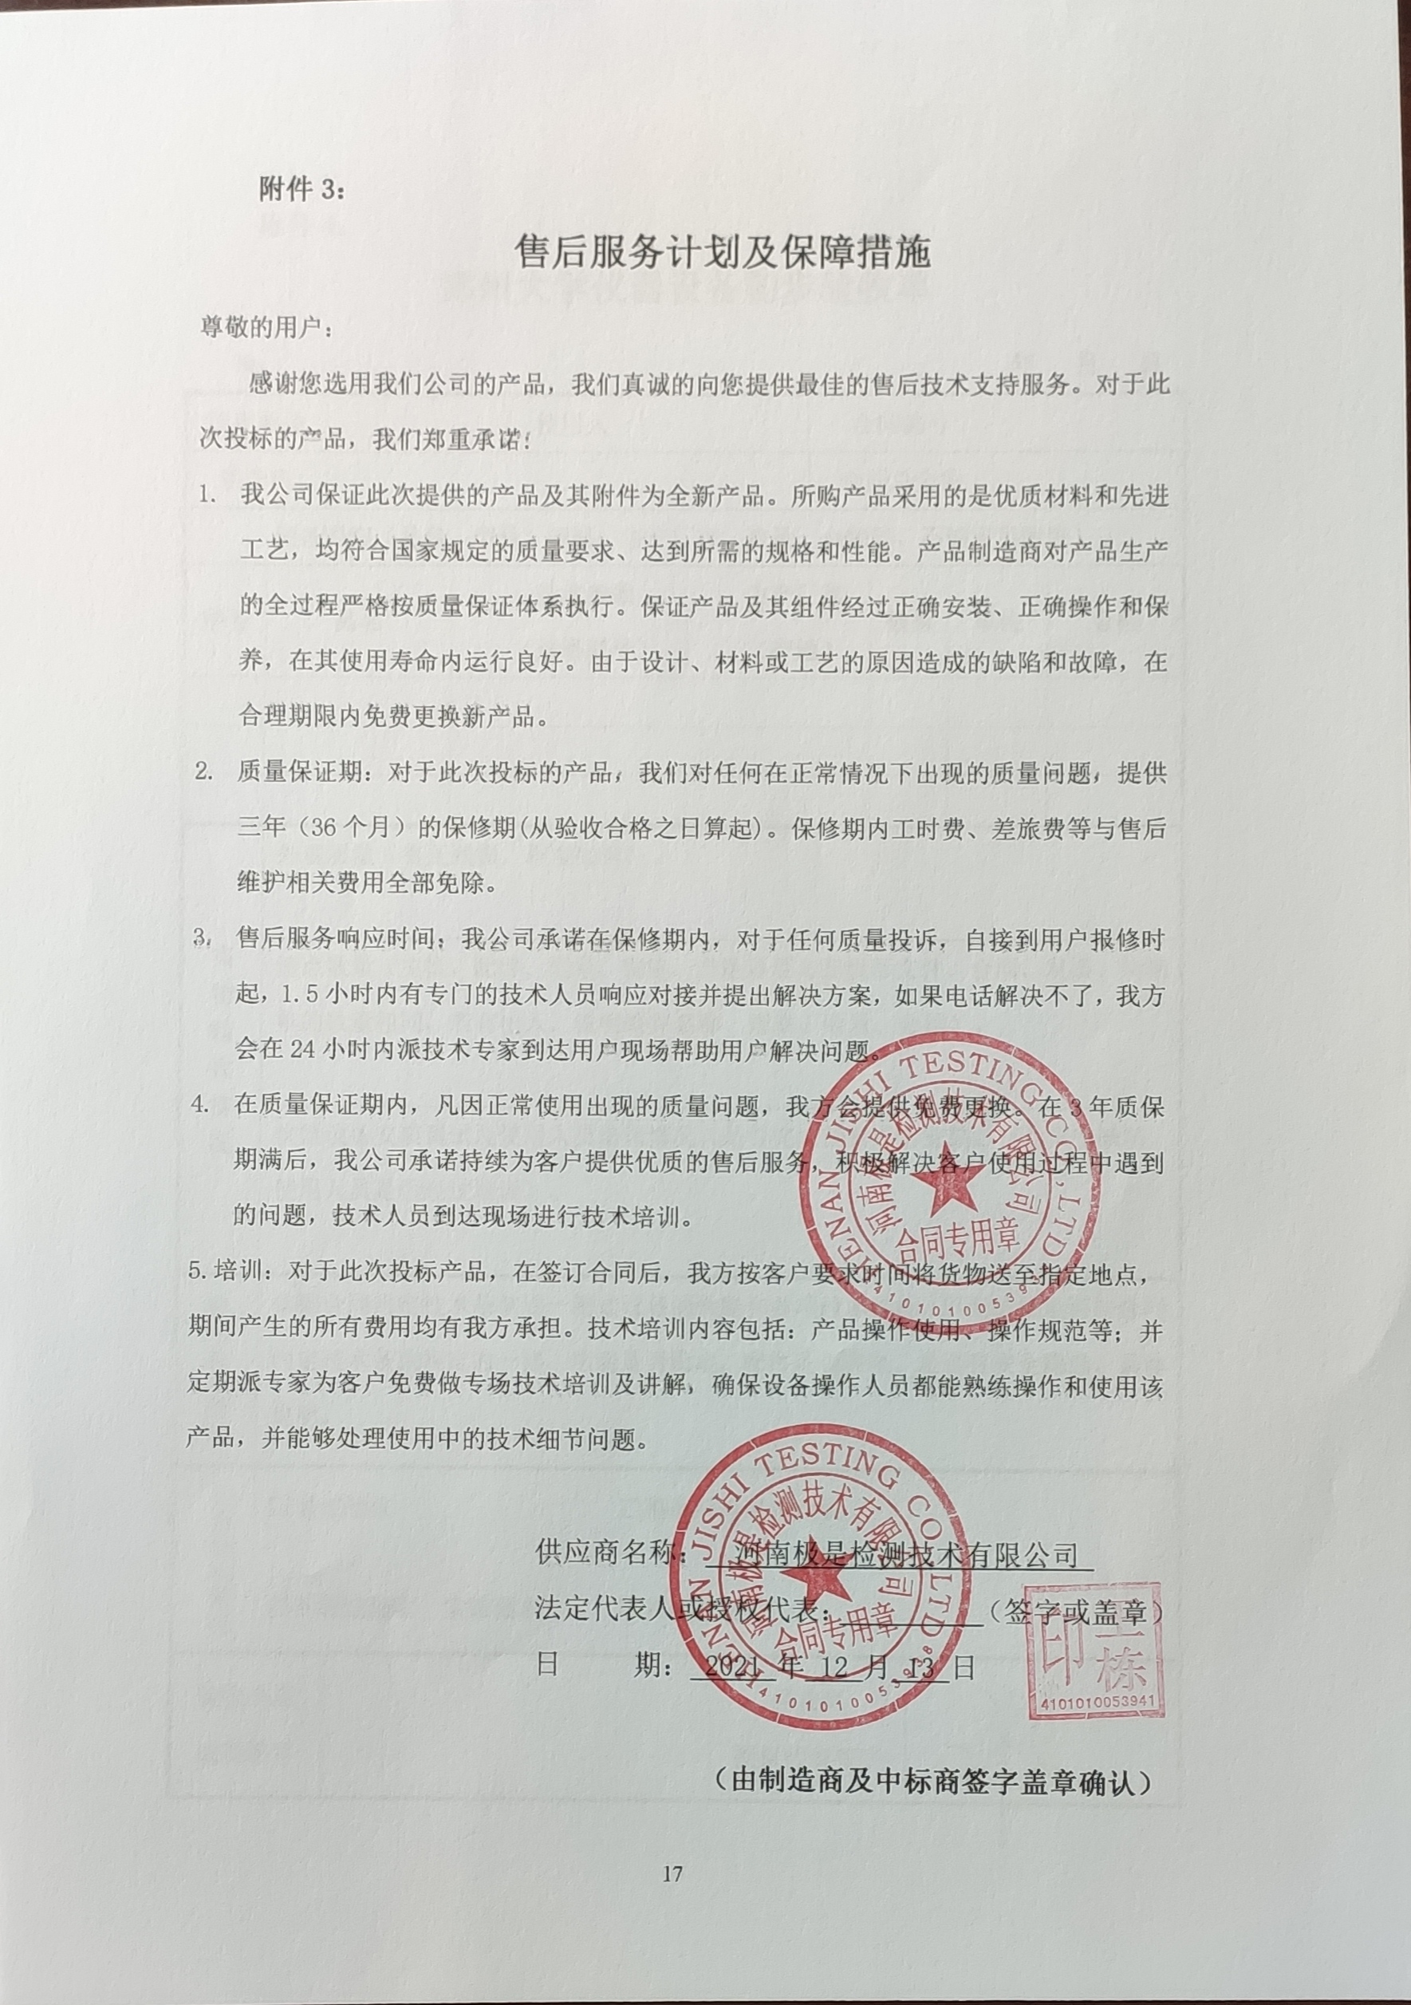

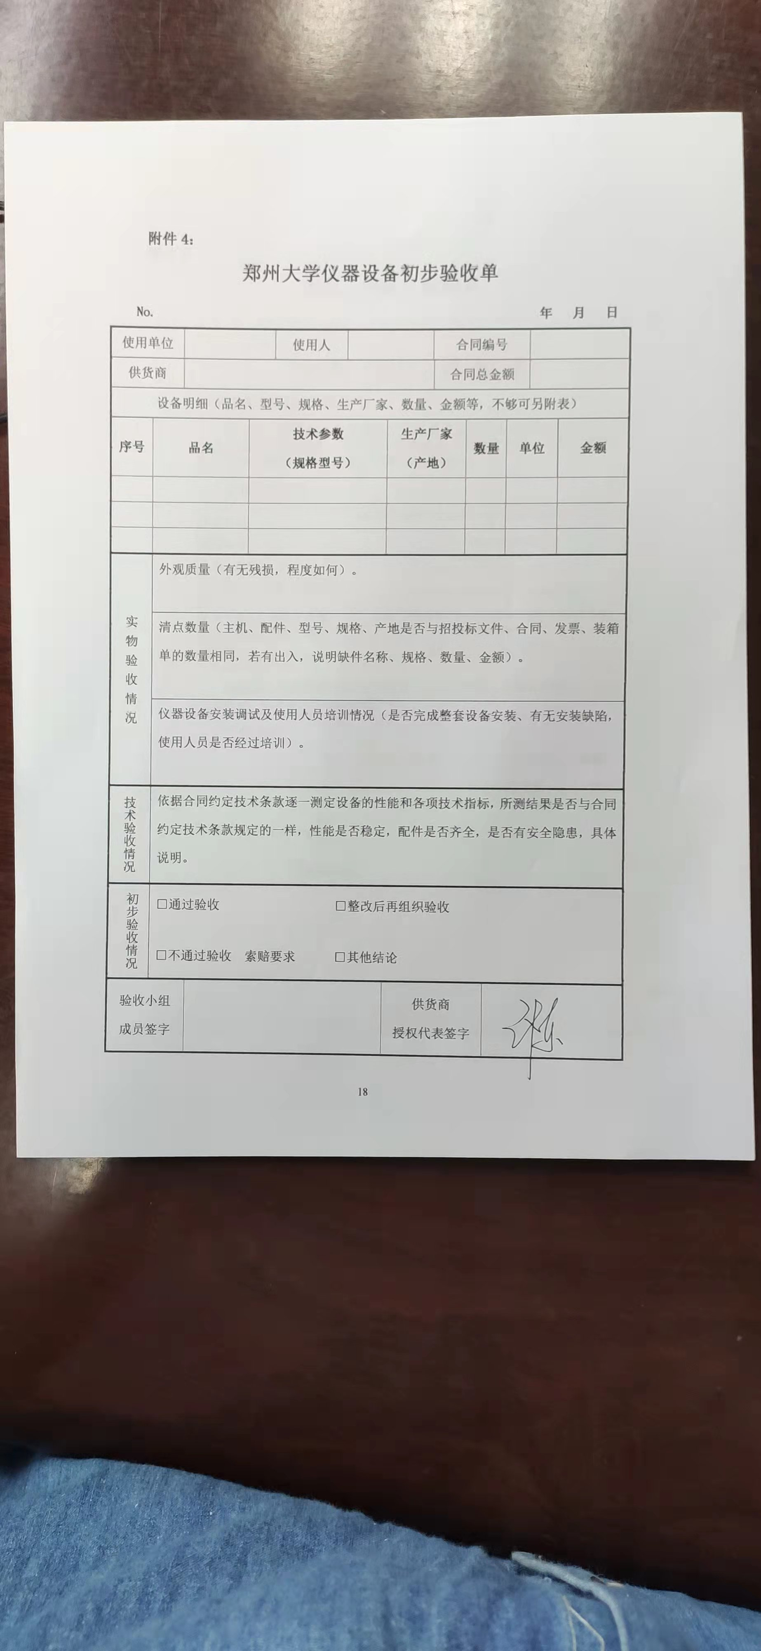

附件5：
成交（中标）通知书
